繩結 - 高級繩結

繩結 - 高級繩結
分類：繩結與工程 · 作者：陳志南

一、高級繩結

（一）花聯結

適合用於大纜繩的連接，為接繩中最牢固的繩結，且結形又美觀，故有〔結中之王〕美譽。
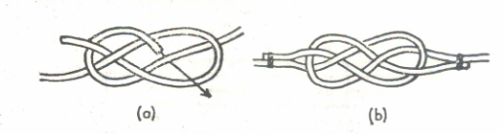

（二）漁人結
漁人結是單結的變形，可用於連接細繩，雖然只是在兩條繩子上分別打一個包住對方的單結，但其強度很高。雙漁人結則是漁人結的加強版。

漁人結
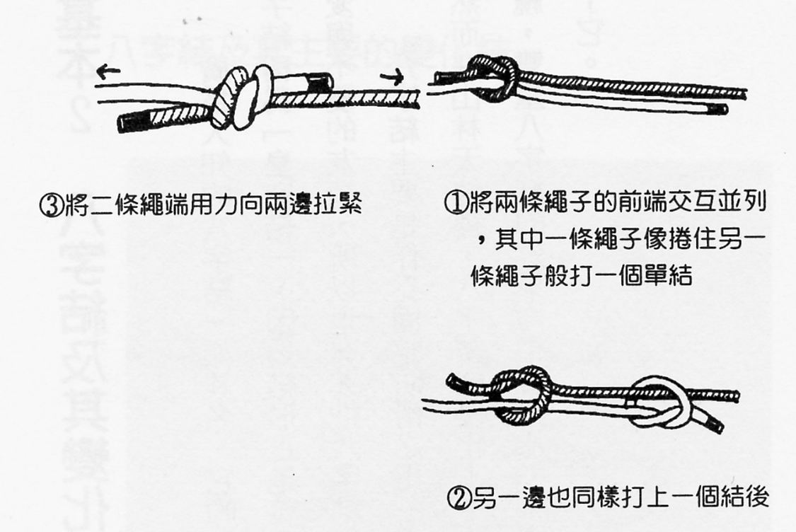

雙漁人結
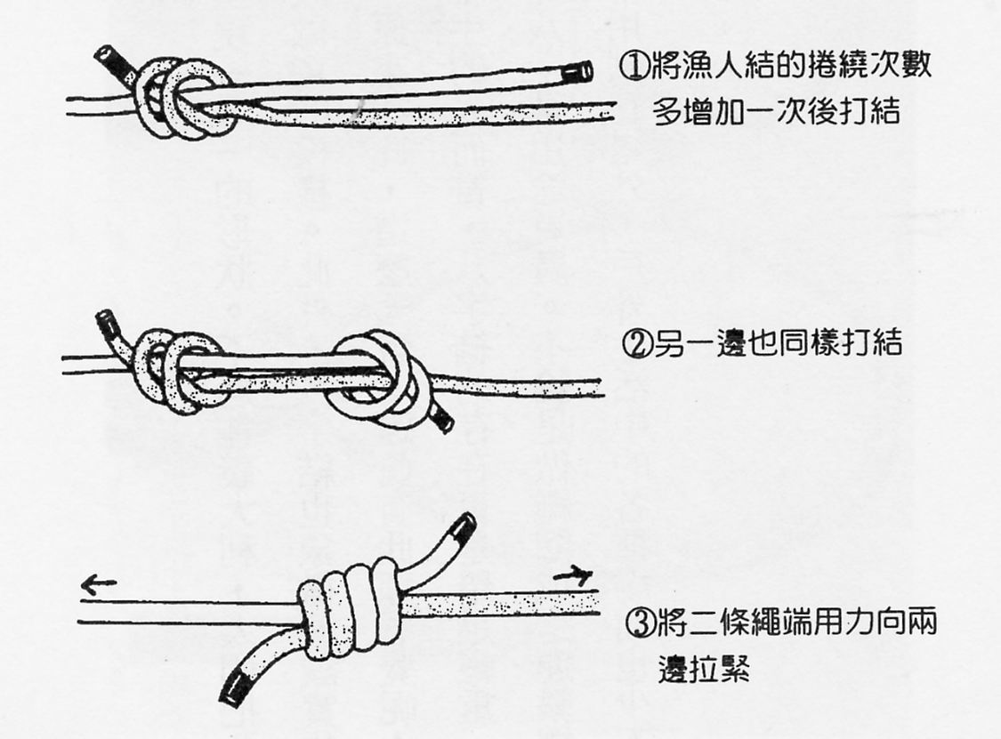

（三）鞦韆結
用來製作鞦韆或懸空座椅使用。
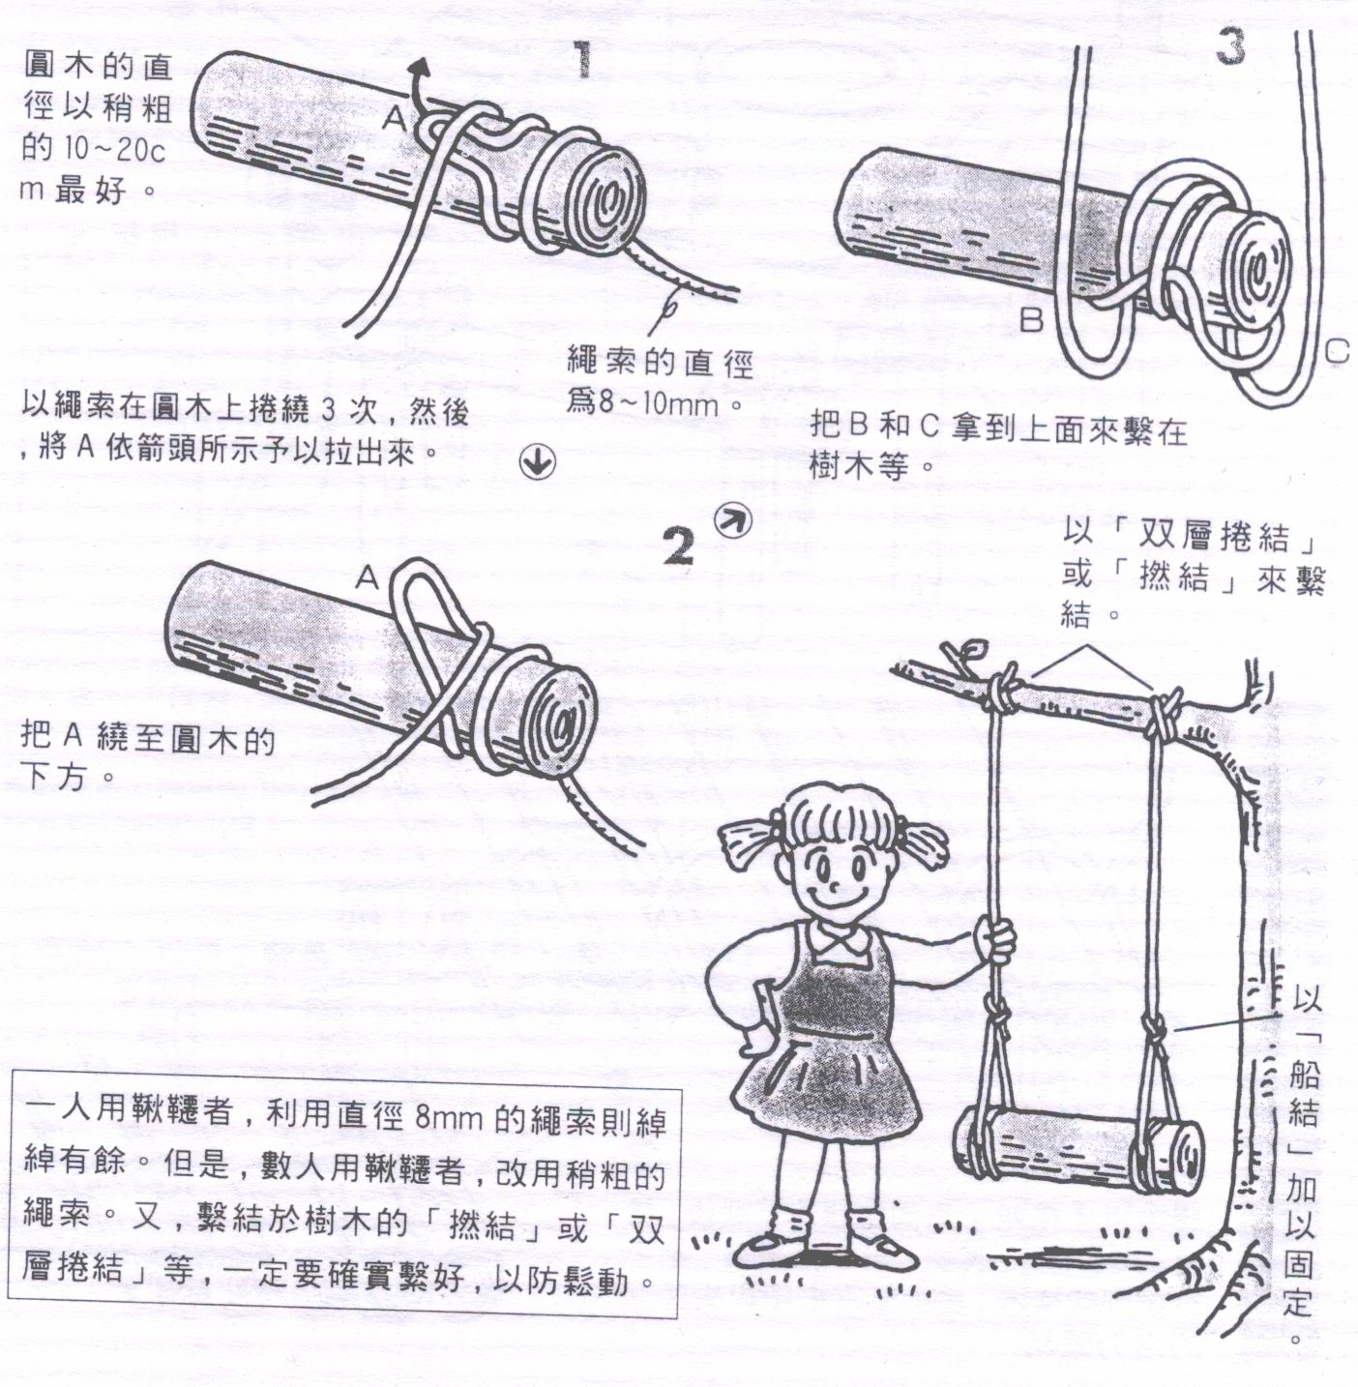

（四）椅結
是消防員椅結的簡稱，主要用途是將傷者由一高處往下吊時使用。
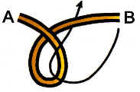

如圖所示作環，把B如箭頭方向繞過作環。

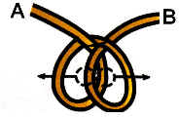

依箭頭方向拉，調整兩個繩圈。

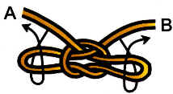

把AB依箭頭方向穿過上面的環。


拉緊AB即完成。

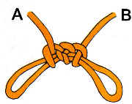

如圖。

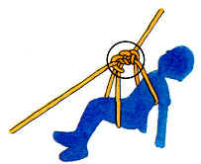

完成。

（五）貓爪結
是一條繩索套上一個鉤子時使用，兩個繩圈以相對的方向扭繞數次，再掛到鉤上，是一個牢固而安全的結，不會滑脫或擠壓。
實用繩結
